Płyty EPT T–01-G

1. WSTĘP

1.1. Przedmiot SST
Przedmiotem niniejszej szczegółowej specyfikacji technicznej (SST) są wymagania dotyczące wykonania i odbioru nawierzchni na przejazdach tramwajowych związanych z zadaniem Rozbudowa ulicy Ku Słońcu w związku z budową torowiska tramwajowego w ramach zadania pn. „Budowa torowiska do pętli tramwajowej Mierzyn (przy CH STER)”.

1.2. Zakres stosowania SST
Szczegółowa specyfikacja techniczna stosowana jest jako dokument przetargowy i kontraktowy przy zlecaniu i realizacji robót określonych w punkcie 1.1.

1.3. Zakres robót objętych SST
1.3.1. Zakres stosowania przejazdów
Ustalenia zawarte w niniejszej specyfikacji dotyczą wykonania nawierzchni z płyt żelbetowych w torach tramwajowych umożliwiających przejazd pojazdów technicznych i na przejazdach przez torowisko.
1.3.2. Rodzaje nawierzchni na przejazdach
Niniejsza SST dotyczy:
nawierzchni z prefabrykowanych płyt żelbetowych na przejazdach tramwajowych.

1.4. Określenia podstawowe
1.4.1. Przejazd tramwajowy - skrzyżowanie linii tramwajowej z drogą publiczną (w tym z ulicą) w jednym poziomie.
1.4.2. Pozostałe określenia podstawowe są zgodne z obowiązującymi, odpowiednimi polskimi normami i z definicjami podanymi w OST D-M-00.00.00 „Wymagania ogólne”

1.5. Ogólne wymagania dotyczące robót
Ogólne wymagania dotyczące robót podano w OST D-M-00.00.00 „Wymagania ogólne”

2. MATERIAŁY

2.1. Ogólne wymagania dotyczące materiałów
Ogólne wymagania dotyczące materiałów, ich pozyskiwania i składowania, podano w OST D-M-00.00.00 „Wymagania ogólne”

2.2. Rodzaje materiałów
Materiałami stosowanymi przy wykonywaniu przejazdów tramwajowych, objętych niniejszą SST są:
prefabrykowane płyty żelbetowe,
kruszywo do podbudowy,
klocki drewniane,
krawężniki drogowe,
masa zalewowa,
kostka kamienna,

2.3. Prefabrykowane płyty żelbetowe
Prefabrykowane płyty żelbetowe do budowy nawierzchni drogowej na przejazdach kolejowych powinny odpowiadać wymaganiom BN-77/8939-03 [7].
2.3.1. Rodzaje i odmiany płyt
W zależności od przeznaczenia miejsca ułożenia płyt w nawierzchni przejazdu rozróżnia się:
WS - płyty wewnętrzne skrajne (między szynami),
Wśr - płyty wewnętrzne środkowe (między szynami),
Z - płyty zewnętrzne.
W zależności od szerokości drogi stosuje się następujące długości płyt: 175, 250 i 300 cm.
Szerokość płyt zależna jest od rodzaju toru (szeroki, normalny, wąski) dla którego są przeznaczone oraz miejsca wbudowania na przejeździe (między szynami lub na zewnątrz szyn).
Grubość płyt jest zależna od rodzaju nawierzchni tramwajowej.
W zależności od kształtu płyty rozróżnia się następujące odmiany:
P - płyty o kształcie prostokąta,
R - płyty o kształcie równoległoboku.
Przykładowe kształty, rodzaje i odmiany płyt podano na rys. 1 i 2.

Rys. 1. Kształty, rodzaje i odmiany płyt

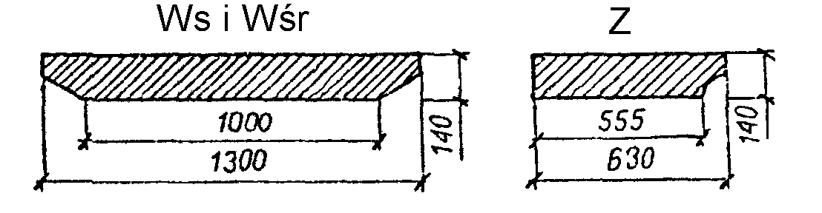

Rys. 2. Kształty, rodzaje i odmiany płyt

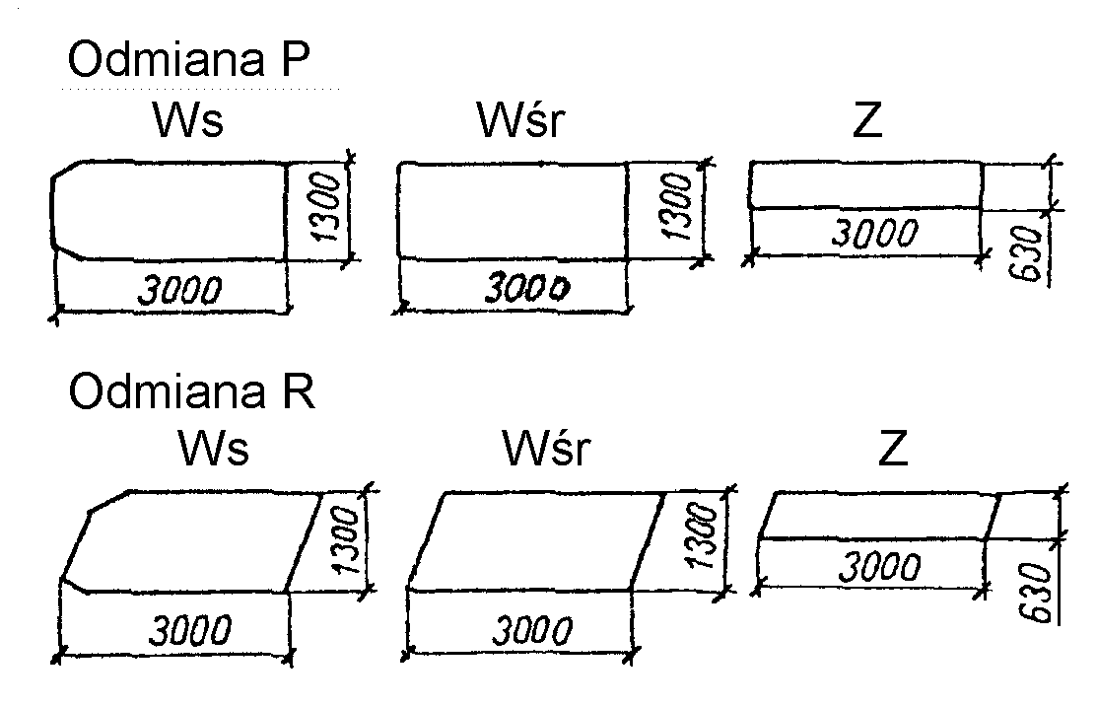

Ścieralność górnej warstwy płyty - wysokość startej warstwy na tarczy Boehmego nie powinna przekraczać 2,5 mm.
Nasiąkliwość wagowa betonu w wykonanych płytach nie może przekraczać 6%.
2.3.2. Dopuszczalne odchyłki dla kształtu wymiarów i wyglądu zewnętrznego płyt
Dopuszczalne odchyłki wymiarów nie powinny przekraczać:
- długości dla wszystkich rodzajów i typów ± 10 mm,
- szerokości płyt wewnętrznych, skrajnych i środkowych ± 3 mm,
- grubości ± 3 mm,
- usytuowania otworów pionowych ± 5 mm,
- wymiaru i usytuowania otworów poziomych ± 3 mm.
Otwory pionowe przeznaczone do podnoszenia płyt należy uzbroić rurami o średnicy umożliwiającej założenie uchwytu dźwigu stosowanego do podnoszenia płyt. Otwory poziome przeznaczone do łączenia płyt układanych na przejazdach powinny być uzbrojone rurami stalowymi o średnicy od 20 do 30 mm.
Górna powierzchnia płyt powinna być gładka i mieć jedynie ślady zatarcia packą na ostro. Inne powierzchnie płyt powinny być gładkie, bez raków, pęknięć i rys.
Dopuszcza się drobne pory jako pozostałości po pęcherzykach powietrza i po wodzie, których głębokość nie przekracza 5 mm.
Zacieranie tych powierzchni po wyjęciu ich z formy jest niedopuszczalne.
Krawędzie płyt powinny być proste bez szczerb i wzajemnie równoległe. Krawędzie podłużne powinny mieć zaokrąglenia i fazy wykonane zgodnie z dokumentacją projektową.
Dopuszczalne wady i uszkodzenia płyt podano w tablicy 1.
Tablica 1. Dopuszczalne wady i uszkodzenia płyt
Lp. | Określenie wad i uszkodzeń | Wielkość wad i uszkodzeń
1 | Rysy otwarte lub pęknięcia | niedopuszczalne
2 | Rysy włoskowate (skurczowe) do 0,1 mm rozwartości:  -poprzeczne  -podłużne  -poprzeczne i podłużne -krzyżujące | na 1/4 długości w 4 miejscach lub jedna rysa na całej długości jednej ściany  na 1/3 długości w dwóch miejscach na jednej ścianie  niedopuszczalne
3 | Ciała obce | niedopuszczalne
4 | Skupienie cementu, piasku lub kruszywa | w dwóch miejscach o łącznej powierzchni nie większej niż 2% powierzchni
5 | Odpryski i wyszczerbienia krawędzi o szerokości i głębokości do 5 mm i długości do 20 mm | 2 sztuki na 1 m na krawędzi górnej i nie więcej niż 3 wyszczerbienia na całej długości, a na krawędzi dolnej nie więcej niż 4 wyszczerbienia
6 | Zwichrowanie krawędzi powierzchni górnej i dolnej | 3 mm na 1 m długości płyty
7 | Odsłonięcie zbrojenia | niedopuszczalne

2.3.4. Składowanie płyt
Składowanie płyt powinno odbywać się na wyrównanym, utwardzonym i odwodnionym podłożu. Poszczególne rodzaje i odmiany płyt powinny być składowane oddzielnie. Płyty należy układać w stosy powierzchnią jezdną do góry, na przekładkach z zachowaniem między płytami prześwitu umożliwiającego uchwycenie płyt za pomocą dźwigów. Przekładki powinny być ułożone w kierunku podłużnym w odległości około 10 cm od dolnych krawędzi płyty, jedna na drugiej, w sposób zabezpieczający od odkształceń trwałych.

2.4. Kruszywo
Kruszywo stosowane do wykonania podbudowy pod płyty żelbetowe powinno odpowiadać wymaganiom PN-B-11112 [1].

2.5. Krawężniki drogowe
Krawężniki drogowe, stosowane między nawierzchnią z płyt żelbetowych a nawierzchnią z kostki betonowej powinny odpowiadać wymaganiom BN-80/6775-03/04 [5].

3. sprzęt

3.1. Ogólne wymagania dotyczące sprzętu
Ogólne wymagania dotyczące sprzętu podano w OST D-M-00.00.00 „Wymagania ogólne”

3.2. Sprzęt do wykonania nawierzchni na przejazdach
Wykonawca przystępujący do wykonania nawierzchni na przejazdach tramwajowych powinien wykazać się możliwością korzystania z następującego sprzętu:
środków transportu,
żurawi samochodowych,
wózków torowych,
zagęszczarek płytowych i ubijaków mechanicznych
lub innego sprzętu zaakceptowanego przez Inżyniera.

4. transport

4.1. Ogólne wymagania dotyczące transportu
Ogólne wymagania dotyczące transportu podano w OST D-M-00.00.00 „Wymagania ogólne”

4.2. Transport materiałów
Transport płyt żelbetowych powinien odbywać się w samochodach ciężarowych lub innych środkach transportowych w liczbie sztuk nie przekraczającej dopuszczalnego obciążenia zastosowanego środka transportu.
Rozmieszczenie płyt na środkach transportu powinno zapewnić równomierne obciążenie tych środków transportu. Płyty należy układać na podkładkach drewnianych o wymiarach i z odstępami umożliwiającymi załadunek i rozładunek za pomocą sprzętu mechanicznego.
Przewożenie płyt wagonami kolejowymi powinno odbywać się zgodnie z przepisami o ładowaniu i wyładowywaniu wagonów towarowych w komunikacji wewnętrznej.
Transport innych materiałów, wymienionych w punkcie 2.2 niniejszej SST, powinien odpowiadać wymaganiom odpowiednich ogólnych specyfikacji technicznych.

5. wykonanie robót

5.1. Wykonanie nawierzchni z płyt żelbetowych
5.1.1. Wykonanie podtorza – zgodnie z częścią T-01-B
5.2.4. Podbudowa
Podbudowa pod prefabrykowane płyty żelbetowe nawierzchni przejazdu powinna być wykonywana zgodnie z dokumentacją projektową. W przypadku braku wystarczających informacji należy przestrzegać poniższych zaleceń.
Prefabrykowane płyty żelbetowe nawierzchni przejazdu należy układać na warstwie podsypki z klińca. Podbudowę można wykonać z klińca o uziarnieniu od 6,3 do 20 mm.
5.2.5. Układanie nawierzchni z płyt EPT

Rozstaw przytwierdzeń szyn do podkładów na odcinkach, gdzie przewidziany jest montaż płyt EPT należy dostosować do rozstawu gniazd w tych płytach.
Na uprzednio przygotowane podłoże należy rozpocząć układkę płyt EPT. Płyty zewnętrzne należy zabezpieczyć przed przesunięciem przez ustawienie krawężnika drogowego. Za krawężnikiem należy ułożyć nawierzchnię zgodnie z dokumentacją projektową i SST.
Płyty można układać za pomocą dźwigów lub wózków torowych. Układanie płyt za pomocą dźwigów na liniach zelektryfikowanych może się odbywać po uprzednim wyłączeniu napięcia w sieci elektrotrakcyjnej.
Płyty na przejeździe powinny być ułożone równo, a górna powierzchnia płyty powinna się pokrywać z górną powierzchnią główki szyny.

6. kontrola jakości robót

6.1. Ogólne zasady kontroli jakości robót
Ogólne zasady kontroli jakości robót podano w OST D-M-00.00.00 „Wymagania ogólne” pkt 6.

6.2. Sprawdzenie wykonania nawierzchni na przejazdach
Kontrola jakości robót polega na sprawdzeniu ich zgodności z:
dokumentacją projektową - na podstawie oględzin i pomiarów, ułożenia podkładów i szyn kolejowych, wykonania podbudowy, ułożenia nawierzchni z prefabrykowanych płyt żelbetowych,

6.3. Ocena wyników badań
Wszystkie materiały muszą spełniać wymagania podane w punkcie 2.
Wszystkie elementy robót, które wykazują odstępstwa od postanowień SST, powinny być doprowadzone na koszt Wykonawcy do stanu zgodności z SST, a po przeprowadzeniu badań i pomiarów mogą być ponownie przedstawione do akceptacji Inżyniera.

7. OBMIAR ROBÓT

7.1. Ogólne zasady obmiaru robót
Ogólne zasady obmiaru robót podano w OST D-M-00.00.00 „Wymagania ogólne” pkt 7.

7.2. Jednostka obmiarowa
Jednostką obmiarową jest m² (metr kwadratowy) nawierzchni na podstawie dokumentacji projektowej i pomiaru w terenie.

8. ODBIÓR ROBÓT
Ogólne zasady odbioru robót podano w OST D-M-00.00.00 „Wymagania ogólne” pkt 8.
Roboty uznaje się za wykonane zgodnie z dokumentacją projektową, SST i wymaganiami Inżyniera, jeżeli wszystkie pomiary i badania z zachowaniem tolerancji wg pkt 6 dały wyniki pozytywne.

9. PODSTAWA PŁATNOŚCI

9.1. Ogólne ustalenia dotyczące podstawy płatności
Ogólne ustalenia dotyczące podstawy płatności podano w OST D-M-00.00.00 „Wymagania ogólne” pkt 9.

9.2. Cena jednostki obmiarowej
Cena wykonania 1 m nawierzchni przejazdu obejmuje:
prace pomiarowe, roboty przygotowawcze i oznakowanie robót,
dostarczenie materiałów na miejsce budowy,
wykonanie nawierzchni i podbudowy, zgodnie z dokumentacją projektową i specyfikacją techniczną, przeprowadzenie wymaganych pomiarów i badań laboratoryjnych zgodnie z dokumentacją projektową i specyfikacją techniczną.

10. przepisy związane

10.1. Normy
1. | PN-B-11112 | Kruszywo mineralne. Kruszywo łamane do nawierzchni drogowych
2. | PN-D-95006 | Materiały drzewne nawierzchni kolejowej normalnotorowej
3. | PN-K-92011 | Torowiska tramwajowe. Wymagania i badania
4. | PN-S-96026 | Drogi samochodowe. Nawierzchnie z kostki kamiennej nieregularnej. Wymagania techniczne i badania przy odbiorze
5. | BN-80/6775-03/04 | Prefabrykaty budowlane z betonu. Elementy nawierzchni dróg, ulic, parkingów i torowisk tramwajowych. Krawężniki
6. | BN-77/8939-02 | Przejazdy kolejowe. Nawierzchnia drogowa z prefabrykowanych płyt żelbetowych. Wymagania i badania przy odbiorze
7. | BN-77/8939-03 | Przejazdy kolejowe. Prefabrykowane płyty żelbetowe nawierzchni drogowej.

10.2. Inne dokumenty
Zasady techniczne projektowania, budowy i utrzymania torów tramwajowych. Ministerstwo Administracji, Gospodarki Terenowej i Ochrony Środowiska. Departament Komunikacji Miejskiej i Dróg. Warszawa, 1979 r.

